**AELUROSTRONGYLUS ABSTRUSUS EM FELÍDEOS SELVAGENS E DOMÉSTICOS: UMA BREVE REVISÃO**

**Dandara Quelho Rosa1*, Giulia Martins Alves1, Ariel Souza da Silva1, Lucas Sarmento de Sousa do Nascimento¹, Thaís Ribeiro Correia2.**

*1Graduando em Medicina Veterinária – UFRRJ – Seropédica/RJ – Brasil – *Contato: dandar_a@hotmail.com*

*2Professor de Medicina Veterinária – UFRRJ – Seropédica/RJ – Brasil*

**INTRODUÇÃO**

Os felídeos são grandes caçadores e por conta desse hábito se alimentam de hospedeiros intermediários ou paratênicos de diferentes parasitos, como é o caso do nematoide *Aelurostrongylus* *abstrusus*, que tem seu ciclo biológico atrelado à infecção de moluscos terrestres4.

Este nematoide se aloja no tecido pulmonar de felinos domésticos e selvagens, podendo se tratar de uma infecção assintomática ou apresentando sinais clínicos brandos7. Em alguns casos, a alta infecção pode levar o animal parasitado a morte7.

Esta revisão tem como objetivo elucidar e discutir a importância do parasitismo por *Aelurostrongylus abstrusus* em felídeos silvestres.

**MATERIAL E MÉTODOS**

O estudo utilizou como fonte de pesquisa artigos científicos encontrados através de ferramentas como o Google Acadêmico, Scielo e Elsevier. Os trabalhos selecionados tinham como critério sua data de publicação, priorizando publicações dos últimos 10 anos. As palavras-chave utilizadas na busca foram: *Aelurostrongylus* sp., *wild felids*, ciclo biológico, verme do pulmão.

**REVISÃO DE LITERATURA**

O ciclo de vida desse nematoide envolve a postura de ovos pelas fêmeas adultas no parênquima pulmonar e em pequenos vasos sanguíneos no hospedeiro definitivo, assim como o desenvolvimento de L1 (Fig. 1) para L3 nos hospedeiros intermediários6.

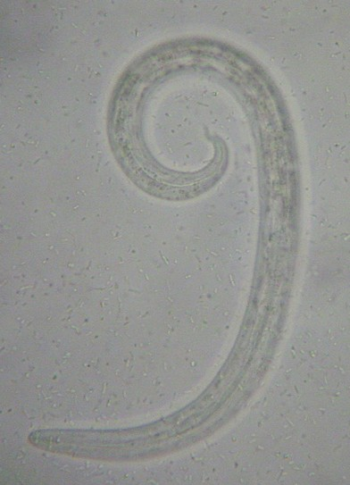

**Figura 1:** Primeiro estágio larval de *Aelurostrongylus abstrusus*. Fonte: Correia, 2014

Felinos domésticos e silvestres se infectam por este nematódeo através da ingestão de hospedeiros intermediários, como moluscos gastrópodes, ou hospedeiros paratênicos, como roedores, anfíbios e pássaros infectados pela larva L34,5.

No sistema digestório do hospedeiro definitivo, a larva penetra o epitélio do órgão e por meio do sistema linfático alcança o sistema respiratório, onde se torna adulto e passa a pôr seus ovos em diversas porções do pulmão como alvéolos e tecidos intersticiais da região peribrônquica a subpleura3,4. Após eclosão dos ovos, a larva L1 se desenvolve no pulmão e alcança a traqueia, onde é engolida e por meio das fezes chega ao ambiente, podendo infectar os hospedeiros intermediários, perpetuando o ciclo6.

O diagnóstico desta parasitose se dá principalmente por exames coproparasitológicos utilizando métodos de decantação ou flutuação como UENO, Hoffman e Baermann-Wetzel, sendo o

último considerado o padrão ouro para a recuperação das larvas de primeiro ínstar, que possuem como característica diferencial a presença de um gancho em sua extremidade caudal3.

Ao se instalar no hospedeiro definitivo, os sinais clínicos são amplos e variam desde aumento de linfonodos mandibulares, alterações hematológicas indicando eosinofilia e leucocitose, apatia, sons respiratórios, prostração até pneumonia7. Em análise *post-mortem* de gatos domésticos experimentalmente infectados realizada por Schnyder et al. 2013, foram observados no pulmão (Fig. 2) partes hemorrágicas, superfície pleural irregular e linfonodos aumentados7. Em análise histológica constatou-se a presença de nódulos densos apresentando células inflamatórias espalhados aleatoriamente, nesses infiltrados foi possível identificar com certa frequência a presença de ovos com larvas7. Além disso, linfonodos traqueobrônquicos apresentaram aumento de tamanho,7.

**Figura 2:** Alterações em pulmão de gato doméstico experimentalmente infectado por *Aelurostrongylus abstrusus* com setas pretas indicando áreas hemorrágicas*.*

(Fonte: Schnyder et al, 2013)

No Brasil, os relatos mais recentes envolvendo felídeos selvagens demonstram a presença do nematoide em *Leopardus pardalis* (jaguatirica ou ocelote)*, Puma concolor* (onça-parda) e *Puma yagouaroundi* (gato-mourisco) na região Sul, todas essas espécies encontram-se ameaçadas de extinção, tendo a onça parda e o gato mourisco como vulneráveis1,2,8. Candeias et al. 2020 realizaram a necropsia e avaliação de um gato mourisco, identificando que o parasitismo por *Aelurostrongylus* *abstrusus* levou o animal a um quadro moderado de pneumonia granulomatosa multifocal, além da presença de um espécime adulto no brônquio, acompanhado de inúmeros ovos em diferentes estágios1.

**CONSIDERAÇÕES FINAIS**

A preservação de felinos silvestres em seu habitat natural demanda que o conhecimento acerca do parasitismo que afeta esses animais seja ampliado a fim de que se aumente a possibilidade de recuperação e reintrodução dos mesmo a natureza. Dessa forma, surge a necessidade de trabalhos acerca da epidemiologia de doenças parasitárias, destacando-se a causada pelo nematoide *Aelurostrongylus abstrusus*, em todo território brasileiro.